**【行业研究】美国酒店市场统计及分析**

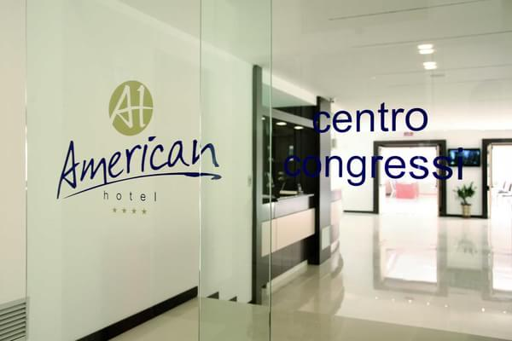

为帮助国内更多的投资人了解美国酒店市场，我们通过各个OTA机构以及旅游研究机构对美国酒店市场进行了初步的统计及分析，最大化的了解美国酒店的市场情况。在了解美国酒店的市场中，我们与国内酒店市场进行对比，了解更多的中美酒店市场的差别，为酒店投资人及酒店业主提供更多的参照。

**一、概 括**

通过对多家网站统计(各家OTA机构对酒店数量统计不一，取值时，采用有效上线数量的最多的数据为准），**经过统计，美国在线酒店总数为70111间。对比中国酒店数量总数（约250000家），该数字是美国酒店总数的约3.5倍。**美国五星级酒店724家，四星级酒店4381家，从五星级酒店数量来看，美国与国内的五星级酒店数量几乎相同，但四星级酒店数量较国内酒店数量相比几乎是国内的2倍（这里指的四星级酒店是指挂牌的四星级酒店）。

**二、美国酒店星级划分及数量分析**

一星级酒店1340间；二星级酒店16274间；三星级酒店19555；四星级酒店4381 ；五星级酒店724间；无星级酒店 27837间。美国的等级划分主要分为两种：星级和钻石。在统计时为了体现级别上的统一，我们将五钻和五星划归同一类，以此类推。

**三、美国酒店类型统计及分析**

酒店类27783间；公寓14923 间；度假屋 9798 ；汽车旅馆 9714 ；别墅 1737间；度假村 1693间；住宿加早餐旅馆 1567；宾馆1406；山林小屋 466；露营地 281 ；旅舍 215；旅馆175；木屋 115；假日公园 93；乡村民俗 35；民俗 34；分契式公寓 31；农家乐 18

船屋 12；豪华帐篷 7；情趣酒店 1；乡村别墅 1

美国在酒店的类型上的区分优于国内市场，美国有严格的酒店经营许可，然而对于公寓以及其他住宿业的经营体均须获得相关的政府经营许可，形成了相对较高的行业规范制度。然而，美国对于假日住宿的市场补充主要来自闲置的个人住房，由此，形成了较为严格的标准化酒店行业规范和相对自由且独立标准住宿业之外的非标住宿补充。

**解 释：**

**分契式公寓：美国的共同住宅社区通常依赖以下三种现有的法律型式划归所有权：房东协会、**[**分契**](http://baike.baidu.com/view/8224125.htm)**式公寓或合作住宅。分契式是最常见的，因为分契式公寓的模式类似于财务机构和都市计划上的单位自有住房开发项目。比起住宅合作社，单独的家庭住房以及分契式公寓计划更容易从**[**银行**](http://baike.baidu.com/view/20233.htm)**贷得资金。**

**舒适度作为住宿加早餐旅馆：所有的客房首要标准，一切设施都以此为目标，酒店客房简单温馨，配有暖气, 共用浴室, 共用卫生间, 额外收费的毛巾/床单等设施，清新自然却又处处透露着酒店的用心。**

**四、美国大型连锁酒店分店总数统计及分析**

贝斯特韦斯特酒店 1312 家；康福特茵酒店 1198家；万怡酒店 909家；戴斯酒店 1389家；汉普顿酒店 1900家；智选假日酒店 1900家；拉金塔酒店及套房 875家；

6号汽车旅馆 1118；品质酒店 1165家；速8 1481家

**几大酒店集团（经济型以及类经济型）的总量为13247家，占美国酒店总量的19%。中国国内的前10大酒店管理公司旗下酒店数量约20000家左右，占国内酒店总数的8%，相比而言，美国的酒店品牌化程度较国内相比更高。**

**五、美国酒店销售均价及分析：**

0-370元 共计 3587家；370— 740元 共18055家；740-1100元 共计 12596家

1100-1400元 共计 5896家；1400元以上 共计 4872家

按照价格分析，美国酒店市场在售价上普遍高于国内市场，370-740元的价格在国内被定性为中端酒店的定位，但在美国，这个价格区间普遍处于经济型酒店范畴，而在740-1100元的价格处于中端酒店的价格区间。美国酒店三星级以上的价格一般处于1100元以上，五星级酒店的普遍售价一般在3000元以上，知名品牌的五星级酒店售价价格区间在3500元—5000元之间。相比国内五星级酒店（1000-1500元）左右。注：以上价格单位均为：人民币

**六、美国主要城市酒店数量及分析**

纽约市 791家；拉斯维加斯 251家；旧金山 433家；洛杉矶 875家；圣地亚哥 352家；华盛顿 262家 ；波士顿 177家；盐湖城 78 家

**七、美国主要城市酒店分类统计及分析**

**1、纽约市星级酒店分类介绍**

1星级 21家；2星级 266家；3星级 162家；4星级 213家；5星级 94家；

无星级 37家；纽约酒店出租率在**78%左右（**该数据为截取2016年6月份），与上海酒店市场相比基本相同。但就五星级酒店数量对比，上海五星级酒店为195家（该数据来自携程，五星级酒店均按照上线酒店标注的星级计算），较纽约五星级酒店的94家高出1倍以上。在四星级酒店数量上，纽约共计213间，上海339家。

**2、洛杉矶星级酒店分类 出租率 73%左右**

1星级 16家；2星级109家；3星级 161家；4星级 248家；5星级 27家；无星级 314家

**3、旧金山市酒店分类 出租率85%左右**

1星级 17家；2星级 81家；3星级 72家；4星级 56家；5星级 9家；无星级 197家

从以上美国重点城市的出租率来看，美国的酒店经营情况与国内一线城市经营情况基本一致。在酒店等级分布中，美国与国内的酒店等级均呈现出“橄榄球式分布”，作为3、4星酒店（或类同）仍然是未来酒店的主力。

**注：如有转载，请标明出处。**

数据来自：booking.com/expedia/priceline/hotelsmag

统计&分析：**酒店产权网研究中心**